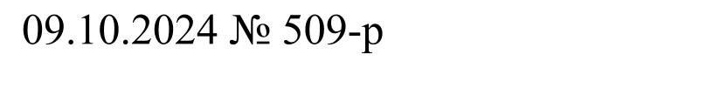

О внесении изменений в распоряжение администрации Шарыповского муниципального округа от 28.12.2023 № 624-р «Об утверждении плана контрольной деятельности контролёра - ревизора отдела по контролю и безопасности администрации Шарыповского муниципального округа Красноярского края по осуществлению внутреннего муниципального финансового контроля на 2024 год»

В целях осуществления внутреннего муниципального финансового контроля на территории муниципального образования Шарыповский муниципальный округ в 2024 году, в соответствии с Порядком осуществления органом внутреннего муниципального финансового контроля администрации Шарыповского муниципального округа полномочий по внутреннему муниципальному финансовому контролю, утвержденным Постановлением администрации Шарыповского муниципального округа от 11.11.2022 № 733-п, руководствуясь [статьей 38](consultantplus://offline/ref=84EC35FA6FF03C4B73F2606156404A72588D0AD23CC9F87BFFBB8E27A93E93BAEF27B7ACC3E46E8A81B898A9X5C)  Устава Шарыповского муниципального округа,

1. Внести в распоряжение администрации Шарыповского муниципального округа от 28.12.2023 № 624-р «Об утверждении плана контрольной деятельности контролёра - ревизора отдела по контролю и безопасности администрации Шарыповского муниципального округа Красноярского края по осуществлению внутреннего муниципального финансового контроля на 2024 год», следующие изменения:

план контрольной деятельности контролёра-ревизора отдела по контролю и безопасности администрации Шарыповского муниципального округа Красноярского края по осуществлению внутреннего муниципального финансового контроля на территории муниципального образования Шарыповский муниципальный округ на 2024 год (приложение к распоряжению) изложить в новой редакции согласно приложению.

2. Контроль за исполнением распоряжения возложить на Деменева Ю.А., заместителя главы округа по территориальному управлению.

3. Распоряжение вступает в силу со дня подписания.

Глава округа Г.В. Качаев

